CORPORACIÓN EDUCACIONAL A&G
Colegio El Prado
Cooperativa nº 7029 – Pudahuel
Teléfonos: 227499500 - 227476072
www.colegioelprado.cl
direccioncolegioelprado@gmail.com
RBD: 24790-1
Profesor(a): Jacqueline France Gómez CURSO: 2° Básico
Guía de Ciencias Sociales
Obj :Reconocer el entorno donde vive.
Unidad N°1 : ¿Cómo es el lugar donde vivimos?
Para comenzar la unidad ,vas aprender la dirección en donde vives, porque siempre frente a cualquier problema : te pierdas ,sufras un accidente o bien quieras invitar a tu casa a un amigo ,debes saberla.
Encierra en un círculo el lugar en que vives:
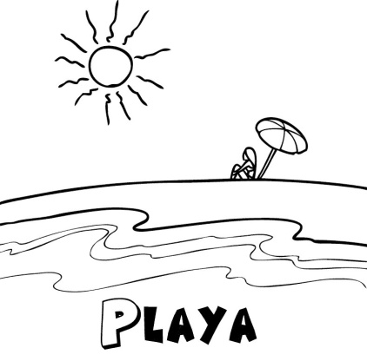
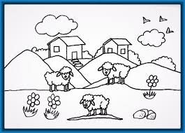
Marca con una X ,el tipo de casa en que vives:
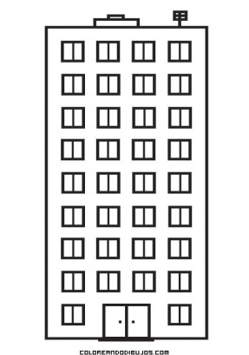
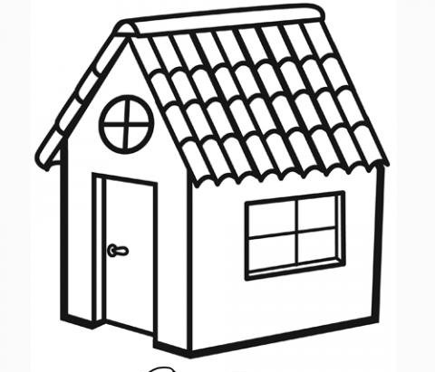
Escribe el nombre de tu calle y la numeración:

Yo vivo en :_____________________________________________________

En el siguiente cuadro marca con una X lo que corresponde al lugar que vives: es decir lo que está cercano a tu casa y puedas llegar a pie, en poco tiempo.
Lugares | Tu casa
Bomberos
Plaza
Hospital o consultorio
Iglesia
Supermercado
Colegio
Carabineros

Dibuja tu casa.

